重庆市大足区铁山中学人教版九年级物理《14.3能量的转化和守恒》教案


教学目标
[ 知 识 与 技 能 ]
1、知道各种形式的能是可以相互转化的．
2、知道在转化的过程中，能量的总量是保持不变的．
3、列举出日常生活中能量守恒的实例．
4、有用能量守恒的观点分析物理现象的意识．
[ 过 程 与 方 法 ]
1、通过学生自己做小实验，发现各种现象的内在联系，体会各种形式能量之间的相互转化．
2、通过讨论体会能量不会凭空消失，只会从一种形式转化为其他形式，或者从一个物体转移到另一个物体．
[ 情 感 态 度 与 价 值 观 ]
1、通过学生自己做小实验，激发学生的学习兴趣，对物理规律有一个感性的认识．
2、通过学生讨论锻炼学生分析问题的能力．
教学重点：
能的转化和守恒定律，强调能的转化和守恒定律是自然科学中最基本定律．
教学难点：
运用能的转化和守恒原理计算一些物理习题；运用能的转化和守恒定律对具体的自然现象进行分析，说明能是怎样转化的．
教学过程：
[ 引 入 新 课 ][来源
我们知道刀具在砂轮上磨削时，刀具发热是因为通过摩擦力做功，机械能转化为内能。在暖气片上放有一瓶冷水，过一段时间后水变热，这是通过热量传递使这瓶水内能增加。这些实例中，物体的内能为什么增加了？是凭空产生的还是由其他形式能转化来的？能的转化过程中数量之间有什么关系？这是今天要学习的内容。我们知道物体的动能和热能，是由物体的机械能运动情况决定的能量，内能跟物体内部分子的热运动和分子间的相互作用情况有关。物体内部分子的热运动，物体的机械运动都是物质运动的形式，由于运动形式不同，与之相联系的能量也不相同。
进行新课
[ 新 课 讲 解 ]
一、机械能与内能转化过程中能量守恒[来源:学.科.网]
1、运动的汽车紧急刹车，汽车最终停下来。这过程中汽车的动能（机械能）转化为轮胎和路面的内能（假定这过程没有与周围物体有热交换，即不散热也不吸热）。摩擦力做了多少功，内能就增加多少。公式W=ΔE表示了做功与内能变化的关系，这公式也反映出做功过程中，机械能的损失数量恰好等于物体内能增加的数量。
2、把一铁块放入盛有水的烧杯中，用酒精灯加热烧杯内水，直至水沸腾。在这一过程中，铁块从周围水中吸收了热量使它温度升高，内能增加。这过程中水的一部分内能通过热量传递使铁块内能增加。铁块吸收多少热量，它内能就增加多少。公式Q=ΔE表示吸收的热量与内能变化量的关系，也反映出铁块增加的内能数量与水转移给铁块的内能数量相等。
一般情况下，如果物体跟外界同时发生做功和热传递过程，那么，外界对物体所做的功W加上物体从外界吸收的热量Q，等于物体内能的增加ΔE，即W+Q=ΔE
总之：内能和机械能转化过程中能量是守恒的。
二、在一定条件下，各种形式的能都相互转化
1、介绍其他形式能：我们学习过机械运动有机械能，热运动有内能，除此之外，上自然界还存在着许多不同形式的能量，如电能、磁能、光能、化学能、原子能等。
2、能量相互转化的事例
电炉取暖：电能→内能；煤燃烧：化学能→内能；炽热灯灯丝发光：内能→光能；电池供电：化学能→电能；电动机工作：电能→机械能；电灯发光：电能→光能
3、其他形式的能彼此之间都可以相互转化。画出图表让学生回答分析：
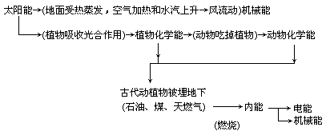

三、能量守恒定律
大量事实证明：各种形式的能都可以相互转化，并且在转化过程中守恒。
“能量既不会凭空消灭，也不会凭空产生，它只会从一种形式转化为其他形式，或者从一个物体转移到别的物体，而在转化和转移的过程中，能量的总量保持不变。”这就是能量守恒定律。
在学习力学知识时，学习了机械能守恒定律。机械能守恒定律是有条件限制的定律，而且实际现象中是不可能实现的。而能量守恒定律是自然界最普遍的、最重要的基本定律之一。能量守恒定律是人类认识自然、利用自然、保护自然的有力武器。
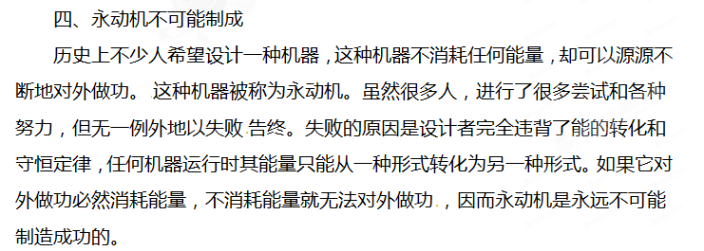 [ 小 结 ]
能量的转化和守恒定律是自然界最普遍的、最重要的定律之一。
(1)能量守恒定律普遍适用。在形形色色的自然现象中，只要有能量的转化，就一定服从能量守恒规律。从物理的、化学的现象到地质的、生物的现象，大到宇宙天体的演变，小到原子核内部粒子的运动，都服从能量守恒的规律。
(2)能量守恒定律反映了自然现象的普遍联系。自然界的各种现象都不是孤立的，而是相互联系的。电灯发光跟电流有联系，电能转化为光能反映了这种联系。植物生长更不是孤立的，要靠阳光进行光合作用才能生长，光能转化为化学能反映了这种联系。
(3)能量守恒定律是人类认识自然的重要依据。人类认识自然，就要根据种种自然现象，总结规律，能量守恒定律就是人类总结出的规律之一，而且人类认识的其他规律也必定符合能量守恒定律。1933年意大利科学家费米，在研究β衰变的过程中发现，能量不守恒。于是他根据能量守恒定律大胆预言了还有一种未发现的粒子，这就是现在已被科学界公认的中微子。这一事例说明了能明守恒定律，已成为人类认识自然的重要依据。
(4)能量守恒定律是人类利用自然的重要武器。纵观人类科学技术进步的历史，也是一部认识能量、利用能量、实现能量转化的历史。从原始人钻木取火，到水能利用；从蒸汽机发明，到电能的利用；从太阳能，到核能的利用。人类总是在认识、利用能源，逐步实现能量的转化。
[ 作 业 布 置 ]
P₂₉ 1、2
板书设计：
第五节 能量的转化和守恒
(1)自然界存在着多种形式的能量。
(2)在一定条件下，各种形式的能量可以相互转化和转移
(3)在能量转化和转移的过程中，能的总量保持不变。[来源:学科网]

